OPIS PRZEDMIOTU ZAMÓWIENIA I WARUNKI DOSTAWY

Przedmiotem zamówienia jest dostawa radioprzemiennika:
- Przemiennik Mototola MOTOTRBO SLR 5500 VHF - 1 szt.,

Parametry urządzenia.

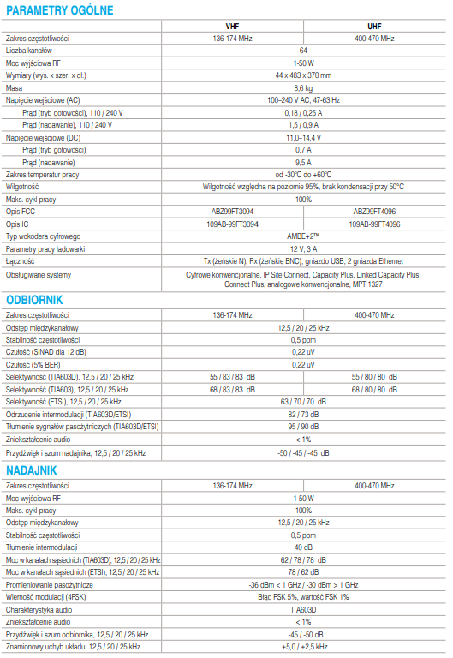

- Wykonanie dostawy
- adres dostawy: Komenda Wojewódzka Policji w Opolu, ul. Korfantego 2
45-077 Opole, z dopiskiem Wydział Łączności i Informatyki,
- termin realizacji do 14 dni kalendarzowych od dnia otrzymania pisemnego zamówienia (faks, e-mail),
- w cenie oferty należy uwzględnić koszt dostawy pod w/w adres,
- w przypadku wysyłki sprzętu firmą kurierską do przesyłki należy dołączyć list przewozowy.

- Gwarancja.
- 24 miesięcy gwarancji producenta,
- w trakcie obowiązywania gwarancji Wykonawca zapewnia na własny koszt transport uszkodzonego i naprawionego sprzętu, z i do siedziby Zamawiającego.

- Złożenie oferty przez Wykonawcę jest jednoznaczne z oświadczeniem, że:
- jest on uprawniony oraz posiada niezbędne kwalifikacje do pełnej realizacji przedmiotu zamówienia,
- przedmiot zamówienia jest fabrycznie nowy, właściwej jakości i może być używany bez naruszania praw własności osób trzecich w tym praw patentowych
i praw autorskich, zapakowany w oryginalnym, nieotwieranym i fabrycznie zaplombowanym opakowaniu, w ukompletowaniu producenta, z polskiej dystrybucji,
- przedmiot zamówienia spełnia normy przewidziane prawem polskim,
- jest on związany z ofertą przez okres 30 dni kalendarzowych.

- Podstawa płatności.
Faktura VAT wystawiona zostanie przez Wykonawcę za dostarczone urządzenia.
Fakturę należy wystawić na adres:
Komenda Wojewódzka Policji w Opolu
ul. Korfantego 2
45 – 077 Opole
NIP 754-000-35-37

Należność Wykonawcy płatna będzie z konta Zamawiającego przelewem na konto wskazane w fakturze w terminie do 30 dni od dnia dostarczenia faktury do siedziby Zamawiającego.

Zamawiający informuje, że postępowanie nie musi zakończyć się złożeniem zamówienia.

